

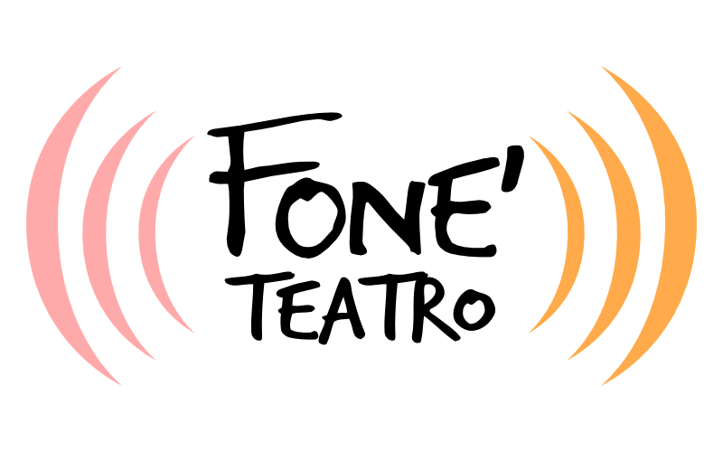
FEST
Festival delle Scuole di Teatro 2016
(Festa del teatro e di chi lo fa)
Terza Edizione

L'associazione “Fonè”, dopo la prima positiva esperienza ufficiale dell’anno scorso, propone, in collaborazione con il Comune di Comacchio, il “Teatro Comunale Claudio Abbado” di Ferrara e altri comuni e teatri del territorio, la terza edizione del “Festival delle Scuole di Teatro”, una manifestazione dalle grandi potenzialità e attrattive culturali, economiche e turistiche.

Si tratta di un Festival rivolto alle scuole di teatro italiane (ma anche con una forte dimensione internazionale, come già fu lo scorso anno con la partecipazione di una scuola spagnola), che si terrà tra maggio e giugno 2016.

Il FEST - FEstival delle Scuole di Teatro è un luogo di scambio, un crocevia teatrale dove i gruppi e le realtà artistiche emergenti possono sostare nel corso del loro viaggio, per conoscersi e stringere contatti con il maggior numero possibile di operatori del settore.
Volontà di confronto, quindi, di esplorare e farsi conoscere, promuovere collaborazioni e arricchirsi a vicenda, oltre ad un nuovo e più fluido rapporto col pubblico, sostengono e danno un significato importante a questa manifestazione. Si tratta in breve, di un tentativo di dare spazio e occasioni ad una comunità già esistente (quella di chi fa in prima persona l’esperienza del teatro), che è giovane, dinamica, in costante condivisione e necessita sempre più spazi di esistenza e scambio. Un fuoco che si cela sotto la cenere di un panorama teatrale troppo spesso inerte, ripiegato su sé stesso e poco attento alle potenzialità di centinaia di giovani attori, scrittori e registi che cercano (e con il nostro “FEST” trovano), possibilità di crescita, condivisione e visibilità.
Il teatro deve, secondo noi, tornare ad essere il posto delle persone e per le persone. Non un luogo austero da frequentare in vestito da sera, ma un'officina di idee e punti di riferimento, libera da retoriche intellettualistiche, dove gli incontri e gli scontri fra i diversi punti di vista, rivelano una dimensione di costante e infinita potenzialità. E' così che ci piace vedere il “FEST - FEstival delle Scuole di Teatro”: un campo adatto al più bello e coinvolgente dei giochi di squadra.

DESTINATARI

Il FEST si rivolge a tutte le scuole o i laboratori di teatro che, al culmine della loro esperienza pedagogica, presentino un estratto di un loro spettacolo edito o inedito, dalla durata massima di 25 minuti.

CARATTERISTICHE PECULIARI DEL “FEST”
• Unicità. In effetti festival di questo genere sono certo poco frequenti, se non unici nel panorama nazionale. Il tema delle scuole di teatro dà la possibilità di mostrare e condividere i prodotti teatrali che sono il frutto finale di un’esperienza pedagogica che è insieme di crescita personale e sociale, in quanto di formazione di un gruppo, e questo sul piano artistico, culturale ed umano
• Varietà. Le serate dello scorso anno, con tanti spettacoli e modi di intendere l’esperienza teatrale, in diverse cornici, dai teatri di tradizione, agli spazi alternativi e innovativi, agli angoli più suggestivi dei centri storici, hanno permesso di poter apprezzare una panoramica, riteniamo interessante, dei vari modi di coniugare il tema proposto, dando un’idea dei percorsi delle diverse scuole, che poi sfociavano in prodotti spettacolari dalla diversa personalità e filosofia.
• Coinvolgimento dei partecipanti. Le persone interessate a questo genere di esperienze e che spesso cercano di condividerle con chi ne fa di simili, costituiscono un movimento che coinvolge numeri importanti nel comparto della cultura e che muove intorno a se un panorama di persone variamente legate da relazioni di amicizia o interesse artistico a coloro che fanno un percorso pedagogico – teatrale che sfocia poi in uno spettacolo.
- • Coinvolgimento del pubblico. Il pubblico è stato, con successo, coinvolto in tre modi: prima di tutto tramite tutti i processi di identificazione ed interesse descritti qui sopra; quindi facendo fare al pubblico stesso alcuni giochi teatrali che potessero dare il senso di un’esperienza condivisa, che avvicini chi sta in scena a chi assiste agli spettacoli; infine tramite il meccanismo di votazione popolare e l’appassionante dimensione del concorso. Tutto ciò ha fatto così concretamente percepire l’identità profonda di una vera “Festa del Teatro e di chi lo fa”, intesa come evento condiviso. Abbiamo riscontrato come l’idea della competizione, aggiunga quel “grano di pepe” che si traduce poi in interesse e partecipazione. E il teatro, è bene ricordarlo, o lo si fa insieme o non lo si fa del tutto
- Comicità e leggerezza. Come già l’anno scorso, gli estratti di spettacolo dovranno essere di genere comico o comunque pervasi da quella leggerezza che fa sì che le persone escano da teatro con la voglia di ritornavi. Questo naturalmente anche nell’ottica di una manifestazione che, anno dopo anno, possa crescere e diventare sempre più popolare.
- Concorso itinerante. Il festival ha assunto, dall’anno scorso, i connotati di un concorso in tre fasi, coinvolgendo il territorio della provincia in un primo momento nel quale vi sarà la partecipazione di varie piecès, in rappresentanza di diverse scuole in alcuni teatri del territorio. Anche quest’anno, attraverso un meccanismo di selezione, la giuria popolare farà passare i vincitori di questa prima fase, alla successiva semifinale. Da questa saranno quindi selezionati i due finalisti che parteciperanno alla serata conclusiva presso il “Teatro Comunale Claudio Abbado” di Ferrara che designerà il vincitore. Una struttura di rete, quindi, che darà la forza di un coordinamento all’intera manifestazione e che permetterà alle scuole che arriveranno in finale, di vivere l’avventura di una piccola tournee.
- Periodo. L’intera manifestazione si svolgerà quindi fra la seconda metà di maggio e il 10 di giugno. Le date precise saranno fornite quanto prima.
- In questa stessa ottica, e come fu già lo scorso anno con l’amichevole partecipazione di Francesca Valtorta, il premio finale per la scuola – compagnia vincitrice, sarà consegnato da un giovane attore di rilevanza nazionale. La cosa darà prestigio e forza comunicativa all’intera manifestazione ed, in particolare, a tutti i partecipanti, nonché ovviamente, ai vincitori
- La collaborazione e il marchio di “GIFFONI FILM FESTIVAL”, collocano poi la manifestazione ad un alto grado di prestigio e credibilità, conferendo inoltre alla stessa un grande impatto mediatico e comunicativo.
Per quest’anno, poi, intendiamo incentivare l’offerta di seminari gratuiti da parte degli insegnanti delle varie scuole, da svolgersi nel pomeriggio del giorno stesso del festival. Cosa questa che incentiverà ancor più la partecipazione degli appassionati e l’animazione della festa, permettendo ai vari docenti di far conoscere il proprio lavoro.

REGOLAMENTO DI PARTECIPAZIONE
- Ogni scuola dovrà spedire una propria domanda compilando la SCHEDA che compare in fondo a questo bando di partecipazione
Su questa base verranno selezionati gli spettacoli partecipanti
- Gli spettacoli dovranno essere presentati in forma di estratti di (ASSOLUTAMENTE !) MASSIMO 25 MINUTI. Per problemi organizzativi facilmente immaginabili questi limiti di tempo saranno da rispettare nel modo più preciso!
- Eventuali specifiche tecniche su alcune caratteristiche degli spettacoli selezionati, saranno fornite per tempo alle compagnie partecipanti.
- Premio per la scuola vincitrice: la scuola vincitrice riceverà un premio di 500 € e una targa commemorativa
- Inoltre saranno conferiti:
Premio della critica, assegnato allo spettacolo più meritevole secondo la Commissione;
Miglior Attore, assegnato all’attore più meritevole secondo la Commissione;
Miglior attrice, assegnato all’attrice più meritevole secondo la Commissione.
Per ognuno di questi premi sarà assegnata una targa commemorativa.

GIURIA

La giuria sarà popolare, e cioè composta dal pubblico stesso, per quel che riguarda il premio al miglior spettacolo (tanto in fase eliminatoria che in quella semifinale e finale)
Per l’assegnazione del premio della critica, miglior attore, miglior attrice, la giuria sarà invece composta da professionisti e specialisti del settore e sarà resa pubblica qualche giorno prima dell’inizio del Festival.

Per informazioni, email: massimo.malucelli@gmail.com Cell: 347 5997889

LA GARA

L’Associazione Fonè, attraverso il FEST - FEstival delle Scuole di Teatro, promuove il lavoro artistico di scuole di teatro che diano vita a produzioni e compagnie. Le scuole selezionate avranno a disposizione il supporto di una organizzazione che risponderà alle loro esigenze e necessità durante le serate di gara.
La finalità è quella di dare la possibilità alle compagnie di diventare parte attiva del panorama contemporaneo, creando per loro l’occasione di presentare il proprio lavoro e di operare in un contesto di scambio artistico tra le realtà che operano nel settore teatrale.
Vogliamo poi sottolineare che Fonè è patrocinata, nelle sue attività, dal “Giffoni Film Festival” e collabora attivamente con "l’ARCI" e "l’Assessorato alla Cultura del Comune di Ferrara", avendo inoltre contribuito a fondare il “Centro Preformazione Attoriale”, l’unica scuola professionale per adolescenti dedicata al cinema e al teatro. Ogni nostra iniziativa comporterà quindi un’immediata e prestigiosa sinergia con le realtà suddette.
La presente va quindi considerata come la base concettuale e il punto di partenza del “Festival delle Scuole di Teatro 2016” che porti l’iniziativa, ad una rilevanza nazionale ed internazionale.

SCHEDA DI PARTECIPAZIONE E PRESELEZIONE
- NOME DELLA SCUOLA:
- INDIRIZZO:
- CITTA’:
- TELEFONO:
- EMAIL:
- SITO WEB:
- OFFERTA FORMATIVA E METODOLOGIA DIDATTICA (inserire descrizione della scuola, completa di dettagli sul metodo insegnato e le materie di studio, fino ad un max di 80 parole):
- TIPO DI CORSO/GRUPPO RELATIVO ALLO SPETTACOLO PRESENTATO (per esempio: primo anno recitazione, secondo anno, laboratorio intensivo, ecc:
- MATERIE INSEGNATE, INSEGNANTI E MONTE ORE TOTALE:
- TITOLO E BREVE DESCRIZIONE DELLO SPETTACOLO:
- SCHEDA TECNICA SPETTACOLO (regia, interpreti, esigenze tecniche da concordare):
- Ove possibile, si richiede un INDIRIZZO WEB DOVE VISIONARE LO SPETTACOLO INTEGRALE O UN ESTRATTO (o in alternativa inviare una registrazione). Se eventualmente non si avessero ancora immagini relative allo spettacolo di quest’anno, se ne potranno inviare altre, relative a spettacoli passati, che rappresentino l’identità della scuola e permettano di conoscere il suo stile e tipo di lavoro.
- LIBERATORIA PER LA PRIVACY, PER QUANTO CONCERNE I DATI PERSONALI E I CONTENUTI DELLE COMUNICAZIONI FRA “FONE’” E I VARI GRUPPI PARTECIPANTI.
- LIBERATORIA PER LE IMMAGINI DEL GRUPPO E DI TUTTI I SUOI MEMBRI

NB: Le richieste di partecipazione dovranno pervenire entro le ore 24 di lunedì 29 febbraio ma, al fine di poter selezionare al meglio le scuole – compagnie, chiediamo agli interessati di inviare il loro materiale (eventualmente anche in forma parziale, da completare in un secondo momento) il prima possibile. Ciò permetterà anche una più approfondita valutazione e una migliore organizzazione del tutto.
L’accettazione o meno delle domande sarà comunicata comunque entro le ore 24 di lunedì
14 marzo

Cordiali saluti
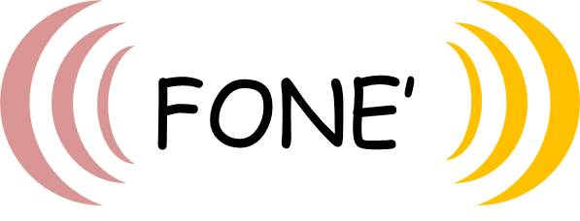
Massimo Malucelli
(Direttore Artistico, Presidente Associazione “Fonè”)
www.foneteatro.it

